把python和Django安装之后，在Eclipse中配置python的安装插件
Django安装方法：
在命令行输入 目录为python中pip的目录C:\Python27\Scripts
pip install django==1.7.9

具体方法如下：http://www.imooc.com/video/7726

在MySQL中新建一个数据库Email，trainset
在trainset数据库中运行trainset.sql数据库文件

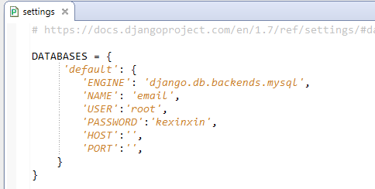
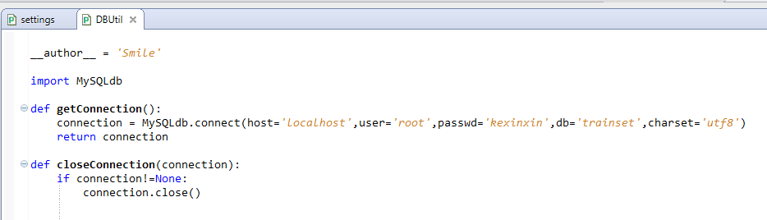
改数据库的密码

把项目导入到MyEclipse，

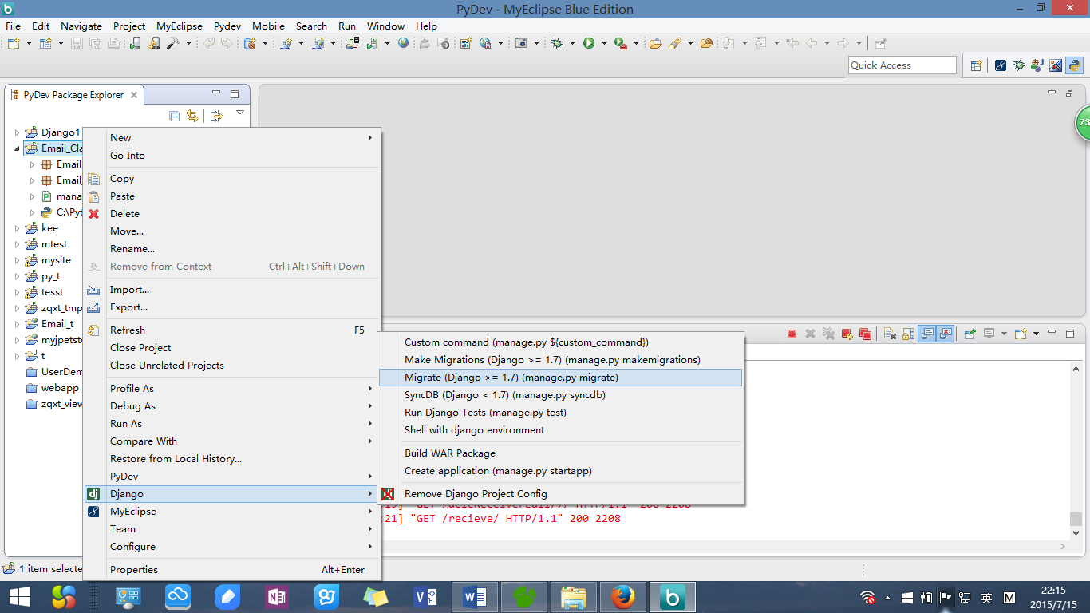

然后先运行图中

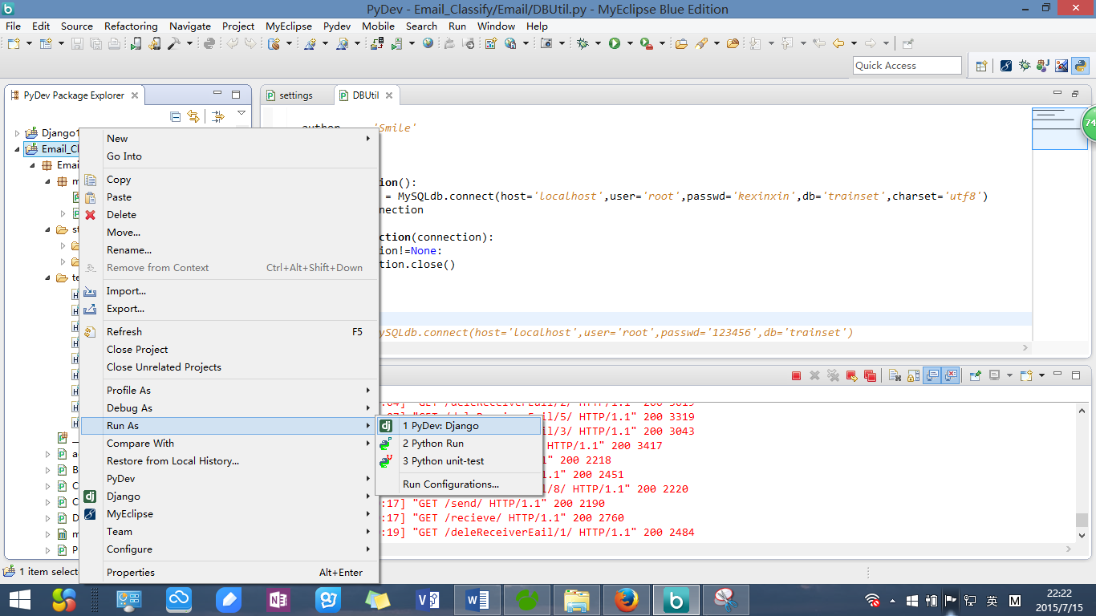

输入网址
